Ngày giảng: /09/2021
TIẾT 3. BÀI 2. SỬ DỤNG NĂNG LƯỢNG TRONG GIA ĐÌNH(T1)
I. MỤC TIÊU BÀI HỌC: Sau bài học này học sinh phải:
1. Kiến thức
- Kể được các nguồn năng lượng thông dụng trong ngôi nhà;
2. Năng lực
2.1. Năng lực công nghệ
- Nhận thức công nghệ: Nhận biết được các nguồn năng lượng thông dụng trong ngôi nhà.
2.2. Năng lực chung
- Năng lực tự chủ, tự học.
- Năng lực giao tiếp và hợp tác: Biết sử dụng thông tin để trình bày, thảo luận các vấn đề liên quan sử dụng năng lượng trong gia đình, lắng nghe và phản hồi tích cực trong quá trình hoạt động nhóm
- Năng lực giải quyết vấn đề: Giải quyết được các tình huống đặt ra.
3. Phẩm chất
- Chăm chỉ: Có ý thức vận dụng kiến thức đã học vào thực tiễn cuộc sống.
- Trách nhiệm: Tích cực trong các hoạt động.
II. THIẾT BỊ DẠY HỌC VÀ HỌC LIỆU
1. Chuẩn bị của giáo viên
- Giấy A4. Giấy màu. Bài tập. Ảnh, power point.
2. Chuẩn bị của HS
- Dụng cụ học tập phục vụ cho quá trình hoạt động nhóm
- Học bài cũ. Đọc trước bài mới.
III. TIẾN TRÌNH DẠY HỌC
- Ổn định lớp (1’)
- Tiến trình bài dạy
Hoạt động 1: Giới thiệu bài mới (3’)
a.Mục tiêu: Dẫn dắt vào bài mới;
b. Nội dung: Giới thiệu nội dung bài học
c. Sản phẩm: Giải quyết được tình huống
d. Tổ chức hoạt động
Hoạt động của GV và HS | Nội dung cần đạt
Chuyển giao nhiệm vụ
GV đưa ra tình huống:  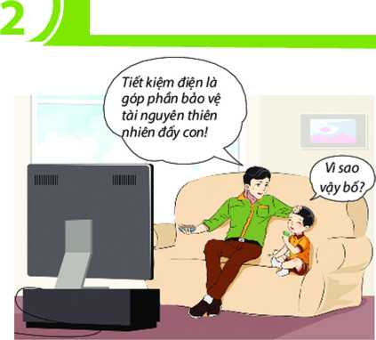  ? Vì sao tiết kiệm điện là góp phần bảo vệ tài nguyên thiên nhiên  GV yêu cầu HS quan sát và thảo luận trao đổi nhóm cặp bàn, giải quyết tình huống trên  HS quan sát và tiếp nhận nhiệm vụ. | Giải quyết được tình huống
Thực hiện nhiệm vụ
HS quan sát, trao đổi nhóm cặp bàn, giải quyết tình huống trên.
GV theo dõi, giúp đỡ HS gặp khó khăn.
Báo cáo, thảo luận
GV yêu cầu đại diện nhóm trình bày, nhóm khác nhận xét và bổ sung.
Đại diện nhóm trình bày, nhóm khác nhận xét và bổ sung.
Kết luận và nhận định
GV nhận xét trình bày của HS.
GV chốt lại kiến thức.
GV vào bài mới: Hàng ngày con người sử dụng nhiều năng lượng phục vụ cuộc sống. Việc sử dụng tiết kiệm năng lượng góp phần bảo vệ tài nguyên môi trường. Vậy có những nguồn năng lượng thường dùng nào? Để trả lời câu hỏi trên thì chúng ta vào bài hôm nay
HS định hình nhiệm vụ học tập.
Hoạt động 2: Hình thành kiến thức mới
Nội dung 1. Tìm hiểu về các nguồn năng lượng thường dùng trong gia đình
a.Mục tiêu: Kể được các nguồn năng lượng thông dụng trong ngôi nhà;
b. Nội dung: Các nguồn năng lượng thường dùng trong gia đình
c. Sản phẩm: Hoàn thành các phiếu ghi. Báo cáo nhóm.
d. Tổ chức hoạt động
Hoạt động của GV và HS | Nội dung cần đạt
Chuyển giao nhiệm vụ
GV yêu cầu HS quan sát hình ảnh sau đây  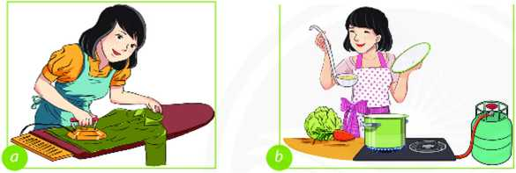  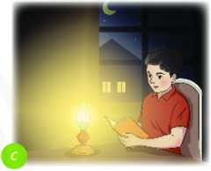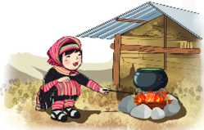  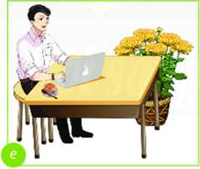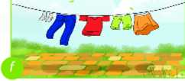  GV chia lớp làm các nhóm, phát giấy màu cho các nhóm, yêu cầu các nhóm quan sát và ghi vào từng tờ giấy màu các nguồn năng lượng nào được sử dụng để thực hiện các hoạt động thường ngày trong gia đình. Thời gian 2 phút  HS quan sát và tiếp nhận nhiệm vụ. | 1.Các nguồn năng lượng thường dùng trong gia đình  - Con người thường sử dụng năng lượng điện, năng lượng chất đốt để thực hiện các hoạt động hằng ngày trong gia đình.  - Điện là nguồn cung cấp năng lượng cho nhiều loại đồ dùng điện để nấu ăn, giặt, là (ủi), học tập, giải trí,...  - Chất đốt thường được sử dụng để nấu ăn, sưởi ấm, chiếu sáng cho ngôi nhà.  - Sử dụng năng lượng mặt trời, năng lượng gió để chiếu sáng, phơi khô,... hoặc tạo ra điện dùng để vận hành các đồ dùng điện trong gia đình.
Thực hiện nhiệm vụ
HS nhận nhóm, nhận giấy màu GV phát, phân chia nhiệm vụ thành viên, tiến hành thảo luận nhóm và ghi tên các các nguồn năng lượng nào được sử dụng để thực hiện các hoạt động thường ngày trong gia đình
GV theo dõi và giúp đỡ các nhóm học sinh.
Báo cáo, thảo luận
GV yêu cầu các nhóm lên bảng dán kết quả của nhóm mình.
GV yêu cầu đại diện nhóm trình bày, nhóm khác nhận xét và bổ sung.
Đại diện nhóm trình bày, nhóm khác nhận xét và bổ sung.
Kết luận và nhận định
GV nhận xét phần trình bày HS.
GV chốt lại kiến thức.
HS nghe và ghi nhớ, ghi nội dung vào vở.
Hoạt động 3: Luyện tập(8’)
a.Mục tiêu: Củng cố kiến thức về sử dụng năng lượng trong gia đình
b. Nội dung: Sử dụng năng lượng trong gia đình
c. Sản phẩm: Hoàn thành bài tập.
d. Tổ chức thực hiện:
Hoạt động của GV và HS | Nội dung cần đạt
Chuyển giao nhiệm vụ
GV yêu cầu HS làm bài tập sau  Bài tập 1. Em hãy cho biết nguổn năng lượng nào được sử dụng để duy trì hoạt động cho các đổ dùng, thiết bị sau: máy tính câm tay, bật lửa, quạt bàn, đèn pin, bếp cồn, tủ lạnh.  Bài tập 2. Ngoài các đổ dùng trên, em hãy kể thêm những đổ dùng sử dụng năng lượng điện và năng lượng chất đốt trong ngôi nhà.  GV yêu cầu HS trao đổi cặp bàn, hoàn thành bài tập trong thời gian 3 phút. | Hoàn thành bài tập
Thực hiện nhiệm vụ
HS trao đổi cặp bàn, tiến hành thảo luận và hoàn thành yêu cầu của GV.
GV theo dõi và giúp đỡ các nhóm học sinh.
Báo cáo, thảo luận
GV yêu cầu đại diện nhóm trình bày, nhóm khác nhận xét và bổ sung.
Đại diện nhóm trình bày, nhóm khác nhận xét và bổ sung.
Kết luận và nhận định
GV nhận xét, đánh giá trình bày của HS.
GV khen bạn có kết quả tốt nhất.
HS nghe và ghi nhớ.
Hoạt động 4: Vận dụng(5’)
a.Mục tiêu: Mở rộng kiến thức vào thực tiễn.
b. Nội dung: Sử dụng năng lượng trong gia đình
c. Sản phẩm: Hoàn thành nhiệm vụ. Bản ghi trên giấy A4.
d. Tổ chức thực hiện:
Hoạt động của GV và HS | Nội dung cần đạt
Chuyển giao nhiệm vụ
GV yêu cầu HS trả lời câu hỏi sau  1.Em hãy kể những đổ dùng sử dụng năng lượng điện và năng lượng chất đốt trong ngôi nhà của gia đình em.  HS nhận nhiệm vụ. | Trả lời được câu hỏi
Thực hiện nhiệm vụ
HS tự suy nghĩ và trả lời câu hỏi.
Báo cáo, thảo luận
1-2 HS trình bày kết quả của mình, HS khác nhận xét và bổ sung.
Kết luận và nhận định
GV nhận xét, đánh giá trình bày của HS.
GV khen bạn có kết quả tốt nhất.
HS nghe và ghi nhớ.

